## FOTOGRAFIE

## In & 0utdoor design

## Opstart

Vooruitblik op de praktijk

**Mijn smartphone**

De smartphone is een minicomputer en foto- filmtoestel in elkaar.

Vandaag gaan we dit testen.

**Wat moet je hebben**:

* Inlogcode van je account op een schoolcomputer( naam en wachtwoord),
* Inlogcode van je telefoon,
* Inlogcode outlook ( mail adres naam en wachtwoord),

1. Login met je naam en wachtwoord op een schoolcomputer.
2. Ga naar “documenten” en maak een map NF&D aan.
3. Maak in deze map een map “fotografie”.

* Ga naar outlook
* Boven aan staat jouw mailadres.

1. Log op je smartphone in.
2. Ga naar foto’s maken.
3. Maak een foto van een kamerplant in het lokaal.

( zoveel mogelijk plant ).

1. Verstuur de foto naar jouw mailaccount van school, outlook.

* Selecteer de foto en sla deze op bij het mapje “fotografie” met als titel “opstart”.

[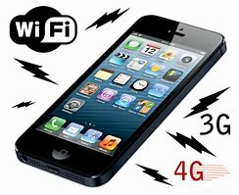](https://www.bing.com/images/search?view=detailV2&ccid=aWZyUjQW&id=510C2DCFFA65E1F5435F3F43DA0CFC61AE346715&thid=OIP.aWZyUjQWsdDIqtWxxxEqRQHaGV&mediaurl=http://www.digie.be/wp-content/uploads/2015/12/goedkoop-mobiel-internet.jpg&exph=453&expw=530&q=mobiel&simid=608009690400752304&selectedIndex=19)